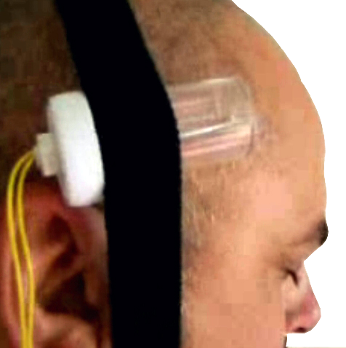

Pulsador sensor de movimiento.

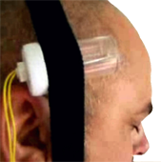
Pulsador sensor de movimiento.
Breve descripción | Pulsador sensor de movimiento para adaptadrlo a cualquier parte del cuerpo mediante una cinta velcro o similar. o con una cinta del pelo si se pone en la cabeza.
Para quién se hizo y con qué objeto | Enfermos de ELA.  Ayuda a enfermos con ela que no puede pulsar con las manos ni pies.
Materiales y modo de funcionamiento | - boya sensor de agua  - jack(mono)  - cale (dos hilos)  - bote plastico
Proceso de elaboración | - Cogemos la boya que ya viene con montada con lo cable  - la inroducimos el un bote pequeño  - por otro lado en la tapa del bote hacemos un pequeño orificio para podre sacar los cables y asi tambien poder fijar la boya al tubo  - cerramos y sellamos la tapa del tubo  - unimos los cables mediante soldadura y el elextremos lo soldamos al jack.
Autores y datos de contacto | Apellidos: ARMARIO TORRES  Nombre: CARLOS  Dirección: Ntra. Sra. de las nieves 18  Código Postal : 41808  Ciudad: Villanueva del ariscal  País: España  Teléfono: 609393949  Correo electrónico : carlosarmario@telefonica.net

Galería de imágenes

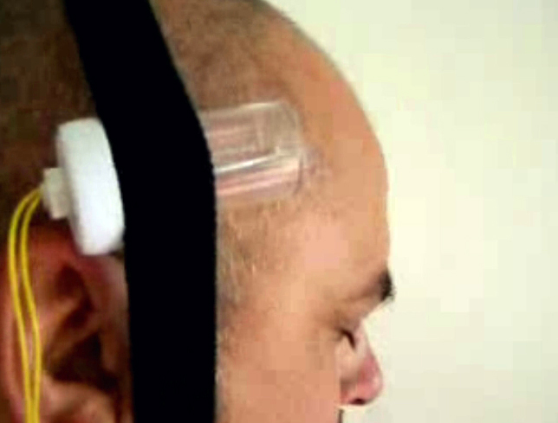
Imagen del pulsador colocado en la cabaeza.

